使用data studio、navicat连接虚拟机里的openGauss数据库

前提：在虚拟机上配置了openEuler、centos操作系统并且部署了OpenGauss数据库。

步骤
1.配置pg_hba.conf

首先使用su - omm登录到omm用户，然后进入到存放数据的文件夹，编辑pg_hba.conf文件。

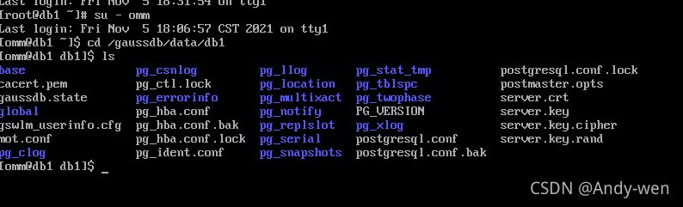

su - omm
cd /gaussdb/data/db1
vi pg_hba.conf

然后通过win+r，打开cmd唤醒命令行，输入ipconfig查询本机ip。由于虚拟机使用的virtualbox，使用如下图所示的ip。
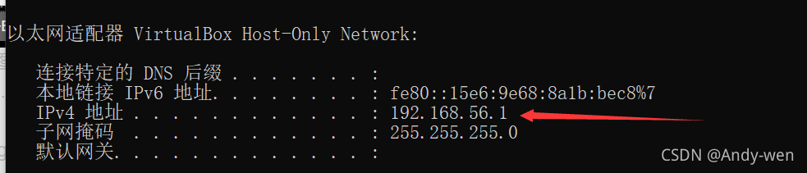
在pg_hba.conf文件中按insert键进入输入模式，在合适的位置添加这两行，按esc键退出输入模式，输入:wq!退出。（请注意192.168.56.1需要替换为刚刚查询的自己的主机ip）

host all all 192.168.56.1/32 md5
host all all 0.0.0.0/0 md5

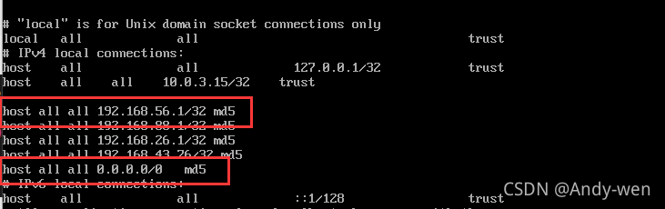
在打码部分放上自己的IP，如果不考虑安全性，也可以用0.0.0.0对所有IP地址进行开放，并将后面的trust替换成md5加密方式。

2.修改加密方式
修改同文件夹下的postgresql.conf文件

vi postgresql.conf

将listen_address的值改为*
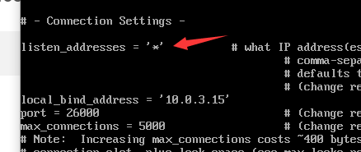
并删掉password_encryption_type前面的#，且赋值0
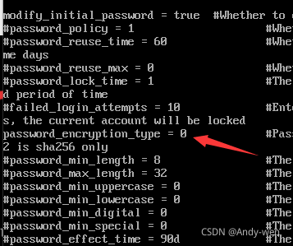
使用gs_om -t restart命令重启数据库，使配置生效。

gs_om -t restart



netstat -antp查看监听服务
利用netstat -antp查看，发现 Local Address 这一栏sshd服务默认监听所有ip 的0.0.0.0而gaussdb服务监听的5432端口，只是本机的ip 127.0.0.1
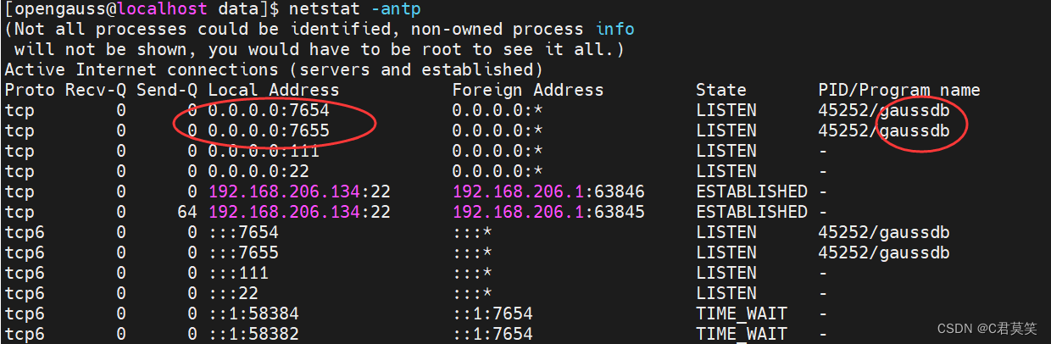

使用“\l”用于查看已经存在的数据库。
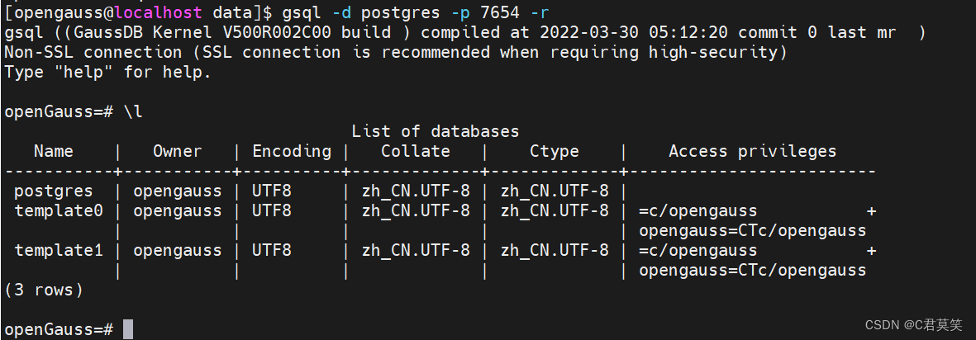

3.修改用户密码，使之用默认的加密方式重新加密（选）
若需要使用更改上述配置前的用户连接navicat则需要进行以下设置。
输入gsql -d postgres -p 26000 -r命令开启数据库

gsql -d postgres -p 26000 -r
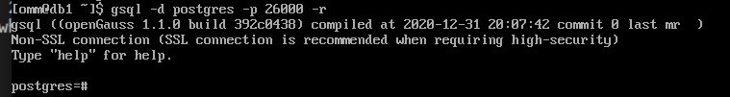

处于安全考虑，登录数据库并创建“my_root”用户，密码为“my_root@123”,进行授权，并退出数据库。
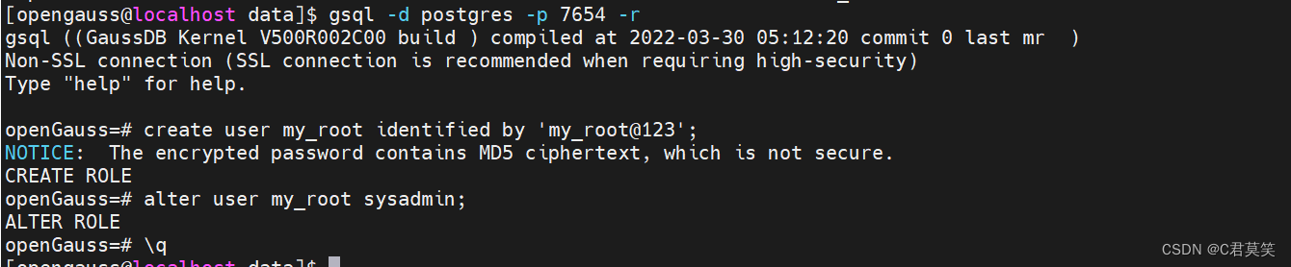gsql -d postgres -p 7654 -r
create user my_root identified by 'my_root@123';
alter user my_root sysadmin;
\q

修改用户名为joe的用户密码，这里注意新旧密码不能相同，否则不能修改成功，也不能改为之前用过的密码。（我改的新密码是openGauss@1234）

alter user joe identified by 'openGauss@1234'
1
4.OS进行相应设置，开放26000端口
上述允许远程连接的设置仅是postgre的设置，真正要让外部可连接，OS层也要设置，即开启相应端口，故开启26000端口的tcp连接即可

# 若 firewalld 未安装，则先进行安装： sudo apt install firewalld
# 允许 tcp 26000 端口
sudo firewall-cmd --permanent --add-port=26000/tcp
# reload 防火墙，应用规则
sudo systemctl reload firewalld
注意：上面的命令要在root用户下打

如果出现如下错误
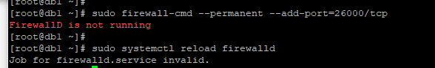
则可采用下面方法解决

systemctl status firewalld ;.查看firewalld状态
systemctl start firewalld ;开启防火墙
systemctl status firewalld ;确认firewalld状态

然后按上面命令重新开放26000端口，出现success即为成功。
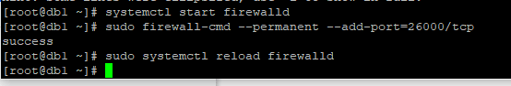

navicat连接
处于安全考虑，登录数据库并创建“my_root”用户，密码为“my_root@123”,进行授权，并退出数据库。

gsql -d postgres -p 26000 -r

create user my_root identified by 'my_root@123';
alter user my_root sysadmin;

\q
打开navicat点击新建连接选择postgresSQL连接，如下图所示：
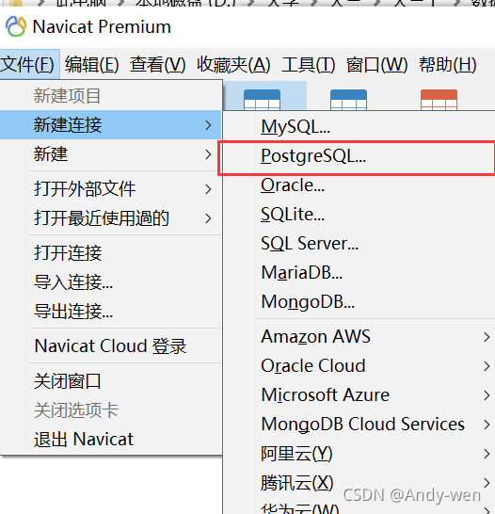

在右侧输入数据库名称（随便起）、主机（虚拟机的ip）、端口号26000、数据库填postgres、用户名为我们刚刚修改密码后的那个jack用户，不启用SSL。然后点击确定，首次连接会出现测试连接，大约30s后就可以了。
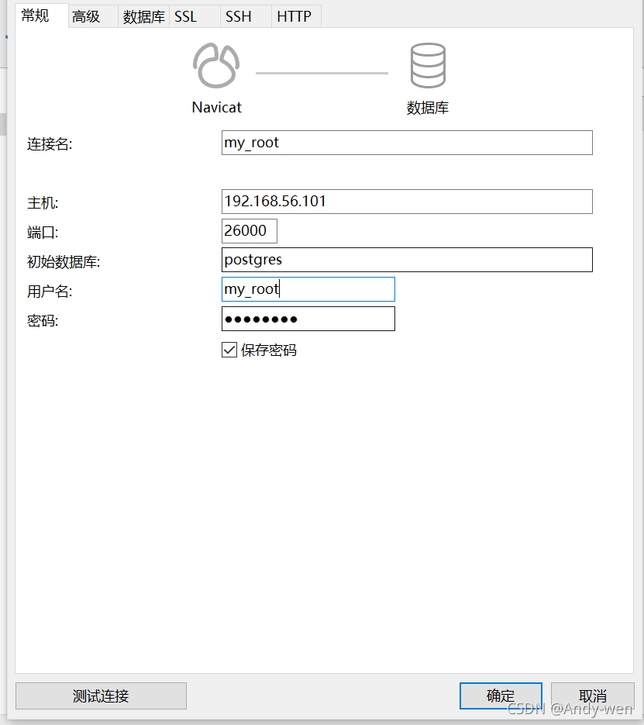

虚拟机IP查询
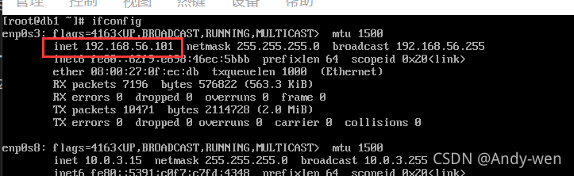
ifconfig

连接成功！


